BURGASNEWS

Плевнелиев и Борисов поздравиха бургаско училище
Сряда, 28 Ноември 2012 14:55

Слаба статияОтлична статия

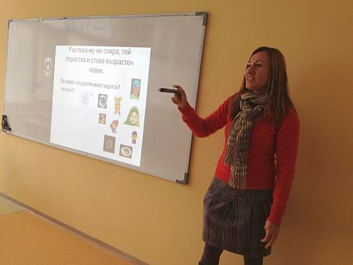
Поздравителен адрес от президента на България Росен Плевнелиев получи ОУ” Васил Априлов” Бургас. Държавният глава поздрави ръководството и учениците с успешното приключване на проекта „Модернизирано образование”, реализиран с подкрепата на Фондация „Америка за България”.
„Вярвам, че центърът ще допринесе за развитието на младите умове, развитието на иновативното, креативно мислене.” пише в посланието на президента. Министър председателят пожела училището да не губи силния си дух и увереност, за да възпита мислещи и достойни хора.
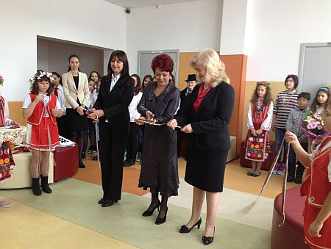
Официалното представяне на резултатите от проекта беше уважено от зам.-областният управител на гр. Бургас- Севдалина Турманова, която изрази радостта си, че вижда пример за добрите практики в образованието.
Задоволството си от постигнатото не скри и г-жа Цанкова, програмен директор на Фондация „Америка за България”. Според нея всички трябва да бъдат горди, че в България има толкова инциативни и амбициозни директори на училища, които имат визията да направят училището на техните деца модел и образец за подражание. В знак на признателност към г-жа Mарияна Стефанова-директор на училището, фондацията и връчи статуетка-орел, символ на дръзновение, стремеж към висините и постигането на най-дръзките мечти.
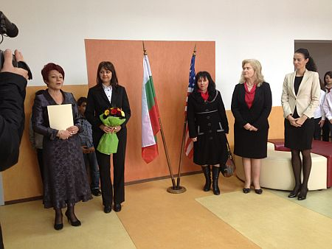
Г-жа Стефанова от своя страна сподели, че ОУ „Васил Априлов” е доказвало, доказва и ще продължава да доказва, че е успешен модел за образование и възпитание. С инвестиция в размер на над 250 хил. лева е извършен цялостен ремонт на третия етаж, а 8 класни стаи са оборудва с нова, ергономична мебел и мултимедия. Целта е децата да свикват със съвременните технологии, а учебния процес да бъде по-вълнуващ.
